新 书 推 荐

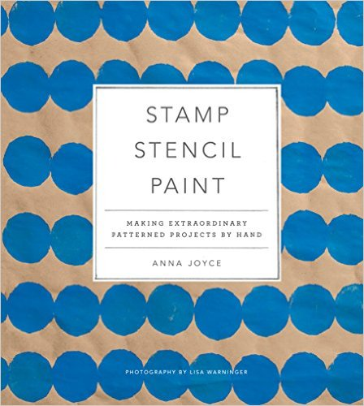
中文书名：《手工印制绝妙图案》
英文书名：Stamp Stencil Paint: Making Extraordinary Patterned Projects by Hand
作 者：Anna Joyce
出 版 社：Stewart, Tabori and Chang
代理公司：Abrams/ANA/Alina Lin
页 数：144页
出版时间：2015年9月
代理地区：中国大陆、台湾
审读资料：电子稿
类 型：艺术设计

内容简介：

织物艺术家安娜·乔伊斯的设计过程直观而轻松，她深信人们每天都应该与色彩和图案共存。本书灵感源于复古面料、民间艺术、自然形状和令人激动的新色彩组合，乔伊斯的独特项目展示了意想不到的美和艺术家的手作印记。

在这本书里，乔伊斯分享了许多带有她个人标记的手工印刷技巧，引导读者将图案印在任何你想要的物品表面，包括织物、陶瓷、纸张、皮革、家具、墙壁等等。

书中提供了循序渐进的分步指导，手工艺人将学到全新的简易技巧，通过印制、手绘等多种多样的方式，扮美自己的家居、服装、家人和朋友。

作者简介：

安娜·乔伊斯（Anna Joyce）是一位教师和专业设计师。她的作品刊登在《简单生活》（Real Simple）、《文选》（Anthology）、《幸运》（Lucky）等杂志上，以及家居设计平台Apartment Therapy、设计*海绵（Design*Sponge）和sfgirlbybay等网站上。

她是玛莎·斯图尔特美国制造奖的入围选手，在 Etsy网站上出售自己的作品（拥有超过10000名粉丝）。你也可以在美国各地的网络商店和精品店里找到她的作品。欲了解更多信息，请访问她的个人网站annajoycedesign.com。

媒体评价：

“在这本书里，安娜·乔伊斯让伴随我们长大的传统手工印刷技术重新焕发了活力。她对色彩和图案的热爱令人耳目一新，让我只想停下手头的活，开始一个新项目！”
----格蕾丝·伯尼（Grace Bonney），设计*海绵创始人

“作为一个总在尝试新的印刷技术的人，我很高兴手里有了这本书。书里充满新鲜而有趣的项目，既满足了我对图案和色彩的热爱，又不需要投入太多金钱。”
----丽莎·康登（Lisa Congdon），作家，艺术家

“安娜·乔伊斯将带领你完成一个个简单有趣的项目。你会觉得像在一个阳光明媚的午后，和闺蜜一起制作美好的小物件。”
----瑞娜·汤姆（Rena Tom），零售顾问，制作变革协会创始人

谢谢您的阅读！
请将回馈信息发至：林凤娇 (Alina Lin)
安德鲁 · 纳伯格联合国际有限公司北京代表处
北京市海淀区中关村大街甲59号中国人民大学文化大厦1705室
邮编：100872
电话：010-88810959
传真：010-82504200
Email：alina@nurnberg.com.cn
网址: http://www.nurnberg.com.cn
微博：http://weibo.com/nurnberg
豆瓣小站：http://site.douban.com/110577/
微信订阅号：ANABJ2002

